Д/з от 14.11, 15.11.19
- Закрепляем динамические оттенки.
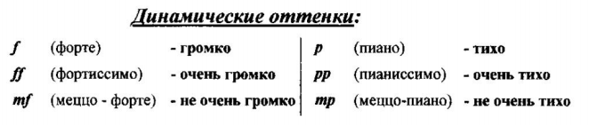
2. Прочитайте каждое стихотворение вслух по несколько раз. Найдите ошибки в записи ритма. Справа напишите правильный ритмический вариант.
